
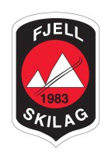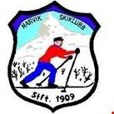


Tour de Ofoten 2018
Rått – vilt – spektakulært

Velkommen til 3-dagers kretsrenn på ski

Tour de Ofoten (TdO) er et samarbeid mellom skiklubbene Bjerkvik IF ski, Fjell skilag, Narvik skiklubb og våre sponsorer. TdO går av stabelen for andre gang, og målet vårt er å lage en artig og variert skikonkurranse som utfordrer teknikk, balanse og kondisjon. Vi kårer den mest komplette langrennsløper gjennom tre varierte og artige konkurranser.

Fredag 13. april kl. 18:00 | Bjerkvikrennet | Fristil distanserenn i lysløype | Bjerkvik
Lørdag 14. april kl. 12:00 | Fjellsprinten  (finale SNN-Cup) | Klassisk langrennssprint | Trøssemark, Skånland
Søndag 15. april kl. 10:00 | Narvikfjellet opp | Jaktstart i fristil | Narvik
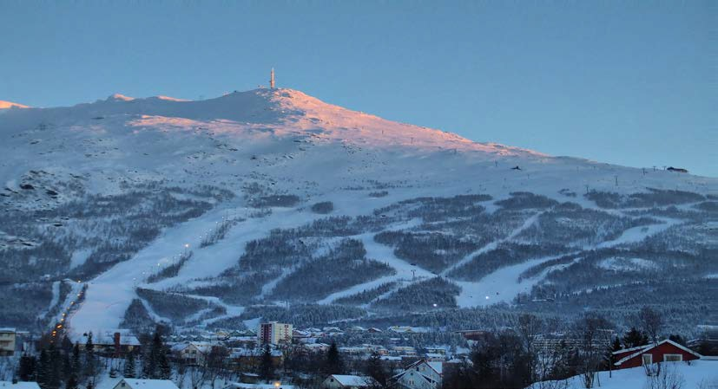

Informasjon om påmelding
For påmelding til touren, har vi samlet alle renn i TdO på et sted.
Gå inn på terminlista Troms skikrets og trykk på linken til arrangementet (eqtiming.no.) eller søk opp arrangementet direkte på eqtiming.no
TdO avvikles som tre separate renn, så det vil være mulig og kun velge enkeltrenn, men for å konkurrere i sammendraget i Touren må man være påmeldt alle renn i aktuell aldersklasse.




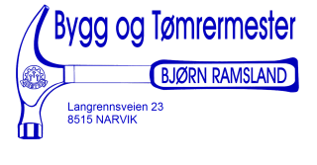

Overnatting og logistikk
Overnatting ordnes på hoteller og overnattingssteder i regionen:
Bjerkvik Hotell, Evenes fjordhotell Bogen, Tjeldsundbrua Kro,
Narvik: Scandic, Quality Grand, Thon, Breidablikk gjestehus, Astrup gjestegård, Narvik Hotell.

Rennkontor/sekretariat, løypekart, smøreplasser, dusj og garderobe, kafeteria og speakertjeneste er tilgjengelig på hvert arrangementssted.

Regler og premiering
Alle rennene i Tour de Ofoten (TdO) er hver for seg ordinære sone- og kretsrenn i NSFs terminliste, hvor arrangørklubb og rennleder har ansvaret for gjennomføring. Hvert renn har egen premiering etter NSFs bestemmelser.

For å delta i TdO-sammendraget, må løperen delta og fullføre i samtlige tre renn. Tellende klasser i TdO er f.o.m. 11 år (født i 2007 eller tidligere). Siste renn er finale og gjennomføres som jaktstart basert på sammenlagttider fra de to første TdO-rennene.

For 8 til 12 år er det ikke jaktstart, men ordinær intervallstart. Dersom et renn avlyses, gjelder best av de renn som gjennomføres.

Forutsetninger for beregning av klassevis sammenlagt resultatliste for TdO:

- Bjerkvikrennet
Individuellstart fristil.
Deltakernes sluttid teller i sammendraget.
- Fjellsprinten
Klassisk sprint etter “Kiruna-modellen” (alle går prolog og finaleheat). Tiden fra prologen teller i TdO sammendraget (man må gå finalen for å fullføre rennet). Se detaljer under Fjellsprinten
- Narvikfjellet opp
TdO-finale: Fra 8 til 12 år er det ikke jaktstart, men ordinær intervallstart. Ingen rangering av klassene J/G 8-10år. Jakstart fristil fra 13 år til senior, hvor første TdO-løper i mål for hver klasse vinner Touren sammenlagt i sin klasse. Tidsdifferansen etter de to første rennene halveres, og blir da utgangspunkt for jaktstarten. Fellesstart for de som er 30sek. bak eller mer etter de som leder TdO-klassene. Gjelder også de som ikke har gjennomført Bjerkvikrennet og/eller Fjellsprinten.

Premier for TdO sammenlagt 1, 2 og 3 plass (11 år og opp). Pokal for beste tid i slalåmbakken i Narvik i J/G 11-12 år, J/G 13-14 år, H/D 15-Senior. I tillegg trekkes gavekort og flotte premier blant alle deltakerne som fullfører alle rennene i TdO. Obs! Man må være tilstede for å motta trekkepremier

Startlister og resultatlister
www.eqtiming.no

Kontaktpersoner og TdO-jury
Bjerkvik IF ski: | Kai Holmer | 48 01 57 11 | kaiholmer@gmail.com
Fjell skilag: | Sveinung A. Ims | 91 11 19 49 | fjellskilag@gmail.com
Narvik skiklubb: | Bjørn Ramsland | 90 83 77 90 | b@ramsland.no

Vel møtt til en artig skihelg i Ofoten!
Komplett informasjon om TdO er tilgjengelig på terminlista når påmelding åpner.

Tour de Ofoten
Bjerkvikrennet
Fredag 13. april kl 18:00

Bjerkvikrennet er åpningsrennet og renn 1 av 3 i Tour de Ofoten.
Rennet arrangeres i Bjerkvik IF sitt skianlegg og går i fristil.

Klasser og distanser:
G/J 8-10 år | 1 km fristil | Intervallstart
G/J 11-12 år | 2 km fristil | Intervallstart
G/J 13-14 år | 3 km fristil | Intervallstart
G/J 15-16 år, K17-18, K Vet. | 6 km fristil | Intervallstart
K19-20, K Sen. M17-18, M Vet. | 9 km fristil | Intervallstart
M19-20, M Sen. | 12 km fristil | Intervallstart

Påmelding: NSFs terminliste på www.skiforbundet.no Trykk på link til påmelding i eqtiming.no
Påmeldingsfrist onsdag 10.april kl. 23.59.

Etterpåmelding: Sendes på sms til 94 83 20 49. Belastes dobbel startkontingent.

NSF lisens: Alle løpere over 13 år må ha betalt NSF-lisens. Evt. betale engangslisens på rennkontor.

Startkontigent: Etter NSF sine satser. Startkontingent faktureres etterskuddsvis til hver klubb.

Startnummer/brikker: Det benyttes startnummer med integrert brikke. Egen brikke skal ikke benyttes. Startnummer utdeles på rennkontoret i Bjerkvik før rennet. Vær ute i god tid!

NB! Løpere bruker samme startnr på alle tre renn. Ta godt vare på startnr! For etterpåmeldte løpere eller for løpere som bare går dag 2 og/eller 3 deles startnr ut på rennkontor hos Fjell eller Narvik.

Startlister: Legges ut på www.eqtiming.no

Premiering: G/J 8-14 år premier til alle. G/J 15-senior 1/3 premiering.

Arena: Bjerkvik skianlegg

Rennkontor: Bjerkvik idrettshall Rennleder: Kai Holmer

Parkering: God parkering ved Bjerkvik idrettshall

Kafeteria og premieutdeling: Bjerkvikhallen ved skistadion.
Dusj/garderobe: Bjerkvik idrettshall
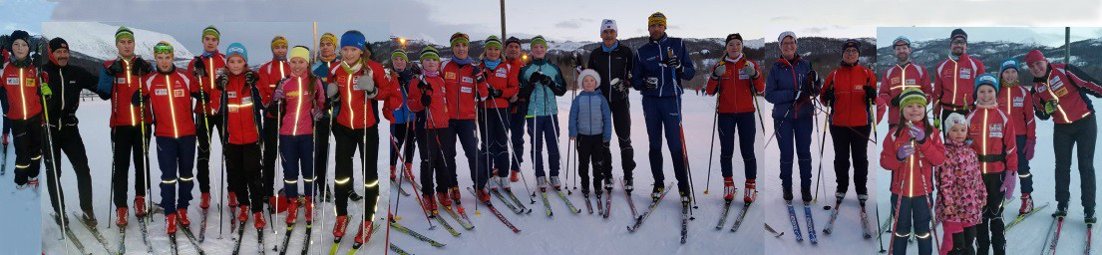
Løypekart Bjerkvikrennet:

1km
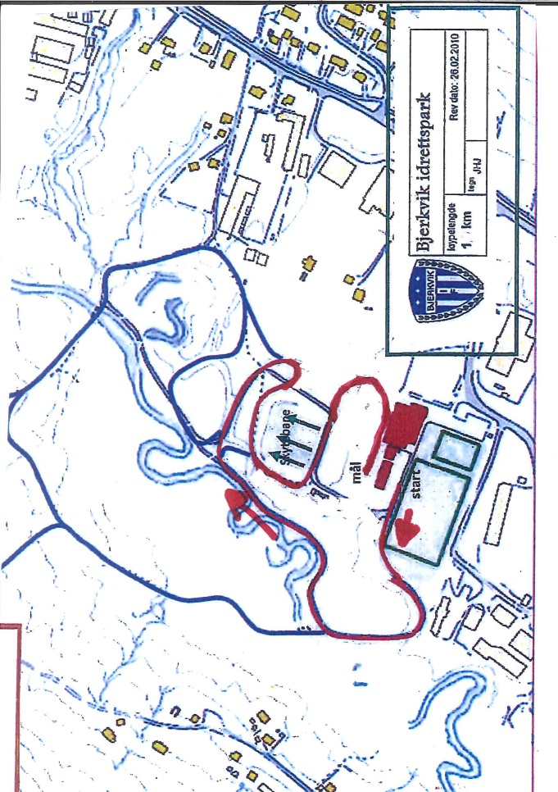

2km
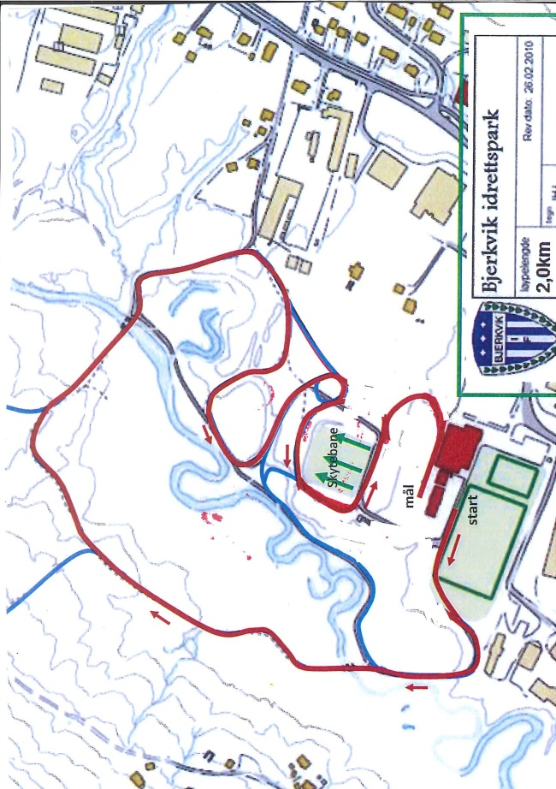

3km
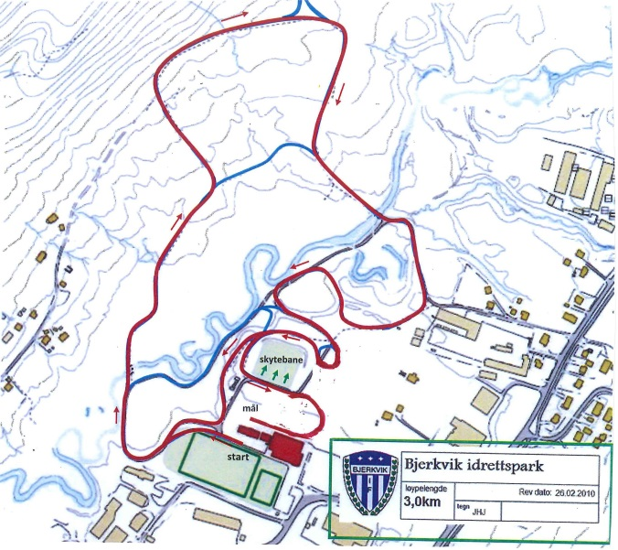

Tour de Ofoten
Fjellsprinten
Lørdag 14. april kl 12:00

Fjellsprinten er renn 2 av 3 i Tour de Ofoten.
Rennet arrangeres i Trøssemark i Skånland i Fjell skilag sitt skianlegg.

Klasser og distanser:
G/J 8-10 år | 600 m klassisk | Prolog og finaleheat
G/J 11-12 år | 600 m klassisk | Prolog og finaleheat
G/J 13-14 år | 600 m klassisk | Prolog og finaleheat
G/J 15-16 år, M/K 17-18, M/K 19-20 | 1200 m klassisk | Prolog og finaleheat
M/K Sen, M/K Vet | 1200 m klassisk | Prolog og finaleheat

Prolog og finaler:

Sprinten gjennomføres etter «Kiruna-modellen», dvs alle løpere får gå prolog og finaleheat.
- For klassene 8-10 år blir det prolog og ikke-rangerte finaleheat.
- For de øvrige klassene blir det prolog og finaleheat. I finalen stiller de 6 beste prologtidene i første rekke på start, de neste 6 stiller i andre rekke. Dersom flere enn 12 løpere kjøres også B-finale.

Påmelding: NSFs terminliste på www.skiforbundet.no Trykk på link til påmelding i eqtiming.no
Påmeldingsfrist onsdag 10.april kl. 23.59.

Etterpåmelding: Sendes på sms til 91111949. Belastes dobbel startkontigent.

Lisens: Alle løpere over 13 år må ha betalt NSF-lisens. Evt. betale engangslisens på rennkontor.

Startkontigent: Etter NSF sine satser. Startkontingent faktureres etterskuddsvis til hver klubb.

Startnummer/brikker: Det benyttes startnummer med integrert brikke, det benyttes samme startnr på alle renn. Se orientring under Bjerkvikrennet. For etterpåmeldte løpere eller for løpere som bare går dag 2 og/eller 3 deles startnr ut på rennkontor hos Fjell eller Narvik.

Startlister: Legges ut på www.eqtiming.no

Premiering: G/J 8-14 premier til alle. G/J 15-senior 1/3 premiering.

Arena: Fjell skilags skianlegg i Trøssemark i Skånland kommune (se kjøreanvisning på neste side).

Rennkontor: Lavangseidet grendehus ved skistadion Rennleder: Leif-Roar Mikkelsen

Parkering: God parkering ved grendehuset

Kafeteria/premieutdeling/dusj/garderober: Lavangseidet grendehus

Løypekart Fjellsprinten:

Sprint 600 m (8-14 år) | Sprint 1200 m (15 år og opp)
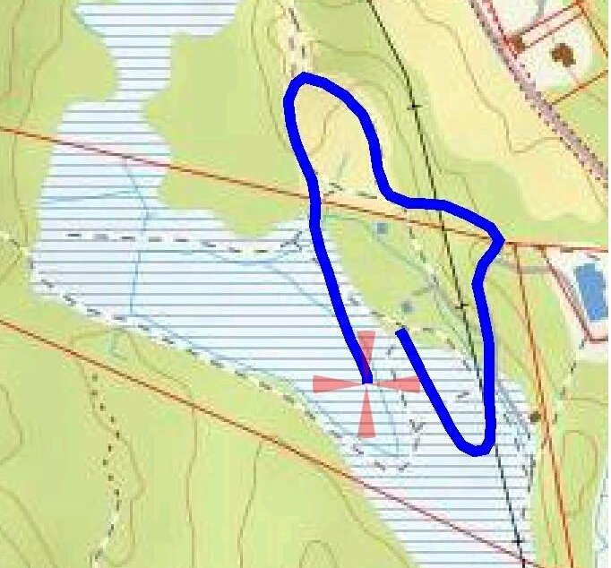 | 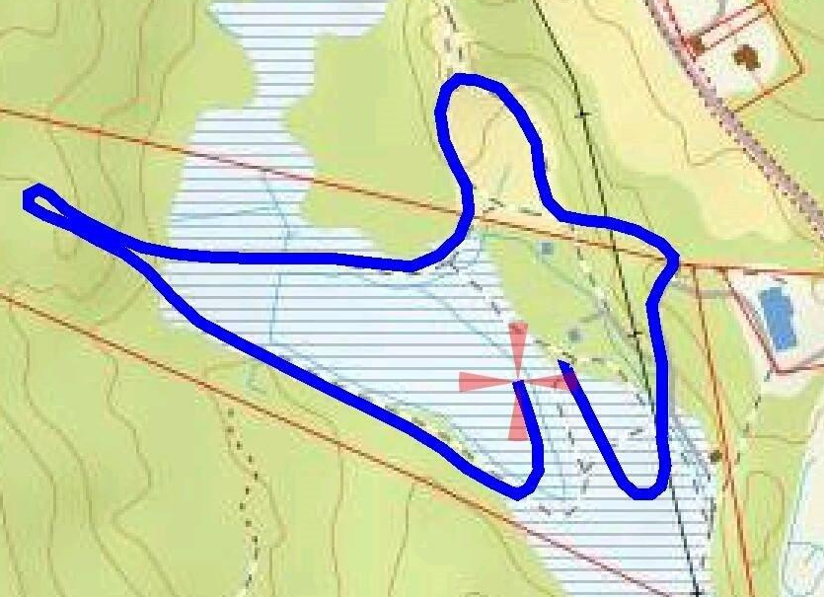

Kjøreanvisning til Lavangseidet grendehus og skistadion:
Det vil bli skiltet «skirenn» fra E10 i Elvemokrysset og fra E10 i Evenesmark. To mulige veier:
- E10 nordfra Elvemokrysset: Følg skilting mot «Trøssemark», så «Boltås» og til grendehuset
- E10 sørfra Evenesmark: Følg skilting mot «Kvitfors» og videre til Trøssemark og grendehuset

Lavangseidet grendehus og skistadion ligger langs nedre Trøssemarkvei.

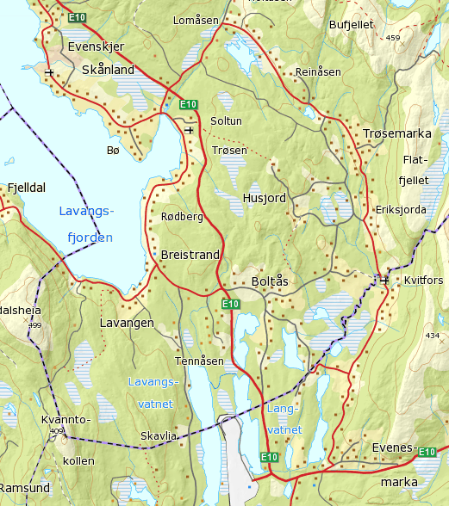
Skistadion
1
2

Tour de Ofoten

Narvikfjellet opp

Søndag 15. april kl. 10:00

Narvikfjellet opp er siste renn og renn 3 av 3 i Tour de Ofoten.
Rennet arrangeres med start og mål i slalåmbakken i Narvikfjellet (familiebakken).

Klasser og distanser:
G/J 8-10 år | 400 m fristil | Intervallstart | Start 1
G/J 11-12 år | 600 m fristil | Intervallstart | Start 1
G/J 13-14 år | 1300 m fristil | Jaktstart | Start 2
G/J 15-16 år, K17-18, K Vet | 1500 m fristil | Jaktstart | Start 2
K19-20, K Sen, M17-18, M Vet | 1500 m fristil | Jaktstart | Start 2
M19-20, M Sen | 1500 m fristil | Jakttsart | Start 2

Påmelding: NSFs terminliste på www.skiforbundet.no Trykk på link til påmelding i eqtiming.no
Påmeldingsfrist onsdag 10.april kl. 23.59.

Etterpåmelding: Belastes dobbel startkontigent.

Lisens: Alle løpere over 13 år må ha betalt NSF-lisens. Evt. betale engangslisens på rennkontor.

Startkontigent: Etter NSF sine satser. Startkontingent faktureres etterskuddsvis til hver klubb.

Startnummer/brikker: Det benyttes startnummer med integrert brikke, det benyttes samme startnr på alle renn. Se orientring under Bjerkvikrennet. For etterpåmeldte løpere eller for løpere som bare går dag 2 og/eller 3 deles startnr ut på rennkontor hos Fjell eller Narvik.

Startlister: Legges ut på www.eqtiming.no

Premiering: G/J 8-14 Premier til alle. G/J 15-Senior 1/3 premiering.

I tillegg: Premier TdO sammenlagt 1, 2 og 3 plass (11 år og opp). Pokal for beste tid i slalåmbakken i J/G 11-12 år, J/G 13-14 år, H/D 15-senior. I tillegg trekkes gavekort og flotte premier blant alle deltakerne som fullfører alle rennene i TdO. Obs! Man må være tilstede for å motta trekkepremier

Arena: Narvikfjellet slalåmbakke «familieløypa». Se kart neste side over løyper og start/mål. Det er i denne alpinbakken det søkes om VM i alpint i 2025.

Rennkontor: Kafeteria til Narvikfjellet Rennleder: Bjørn Ramsland

Parkering: Se kart neste side.

Kafeteria/premiering/dusj/garderobe: Skistua skole (se kart neste side).

Løypetrase
Oppslag ved rennstart.

Parkering og adkomst
1. Fjellveien ved barnetrekket (anbefalt)
2. Skistua skole
3. Narvikfjellet skianlegg.

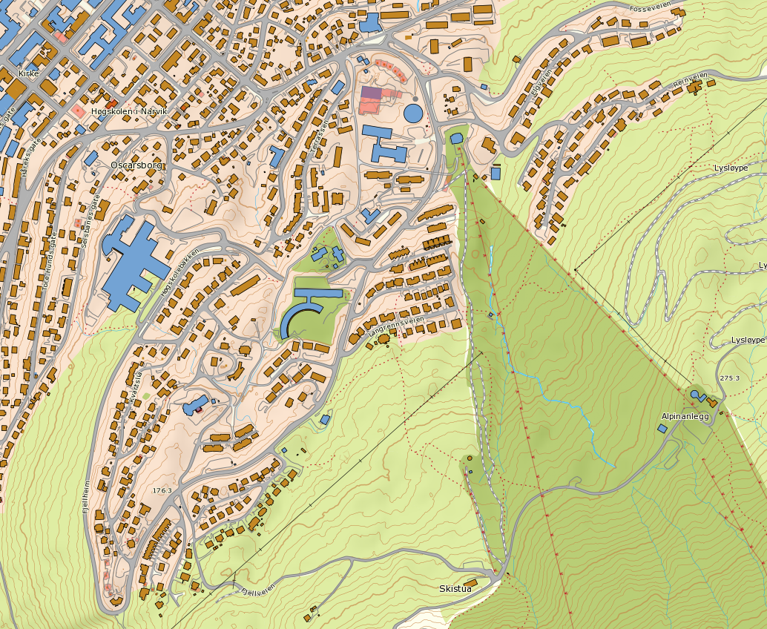
Start 1
Start 2
Skistua skole
Mål
3
2
1

